**市川三郷町マイナンバーカード出張申請の実施について**

　先日、申請希望者を募りましたマイナンバーカードの出張申請につきまして、下記の通り実施します。

記

日時　　　令和　　年　　月　　日（　　）　○○時～○○時

場所　　　○○○○○

その他　　書類の記入、写真撮影を行いますので、１人あたり約１０分かかります。

以上

|  |  |  |
| --- | --- | --- |
| **持参物** | | |
| ●本人確認書類（下記A2点またはA1点+B1点）  ※Aの本人確認書類をお持ちでない場合は事前に照会書を郵送します。ご連絡ください。  ●通知カード  　　・当日回収します（無い場合は、申請当日に紛失届を記入していただきます。）  ●住民基本台帳カード（お持ちの方のみ）  　・当日回収します（無い場合は、申請当日に紛失届を記入していただきます。） | | |
| **申請受付・カードの受け取り** | | |
| 申請当日 | | カードの受け取り |
| 1. 本人確認書類等の提出   約１か月後   1. 申請書の記入 2. 写真撮影 | | 自宅へ郵送（本人限定受取郵便）  ※転送届を出している場合は郵送受け取りできません。 |
| **本人確認書類** | | |
| A | 運転免許証、運転経歴証証明書（平成24年4月1日以降）、在留カード（顔写真あり）、住民基本台帳カード（顔写真あり）、パスポート、障がい者手帳（身体・精神・療育）、特別永住者証明書 | |
| B | 健康保険証、介護保険証、医療受給者証、限度額証、年金手帳(証書)、学生証、社員証 | |

＜注意事項＞

・当日は申請書に加え、承諾書と暗証番号依頼書をご記入いただきます。暗証番号は事前にお考えください。

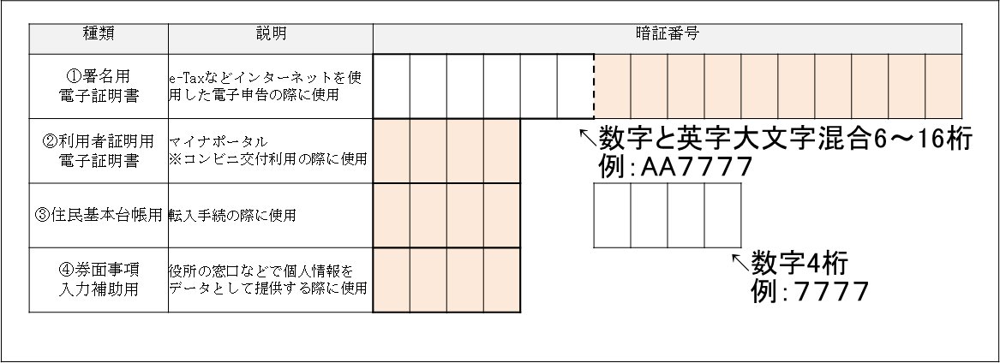（参考）

・郵便局での受取期間までに受け取られなかった場合、市川三郷町役場に返戻されます。その際は、町民課窓口まで本人が受け取りにお越しください。